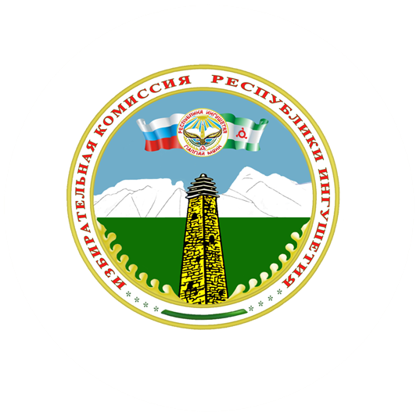

ВЫБОРЫ
ДЕПУТАТОВ ГОРОДСКОГО СОВЕТА МУНИЦИПАЛЬНОГО ОБРАЗОВАНИЯ «ГОРОДСКОЙ ОКРУГ ГОРОД СУНЖА»
13 СЕНТЯБРЯ 2020 ГОДА

«ГОРЯЧАЯ ЛИНИЯ» СВЯЗИ С ИЗБИРАТЕЛЯМИ
8(8734) 72-20-43
ТЕРРИТОРИАЛЬНАЯ ИЗБИРАТЕЛЬНАЯ КОМИССИЯ Г.СУНЖА
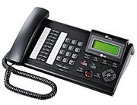
Уважаемые избиратели! Вы можете получить необходимую
информацию о выборах и сообщить о замеченных недостатках
до 11 сентября 2020 года включительно с 9:00 до 18:00 ежедневно (кроме субботы и воскресенья), 12-13 сентября 2020 года – круглосуточно

